**שלב ראשון: הבאת הספריות הרלוונטיות לתרגיל (קבצי lbr)**

1. צור תיקיה חדשה במחשב שלך
2. פתח את הקישור לגיט: <https://github.com/giltal/Makers-course-2024/blob/main/Fusion360>

והורד את הקבצים תחת Fusion360 לתיקייה שפתחת

1. פתח את הקישור לגיט: <https://github.com/mrenouf/eagle-libraries/tree/master/Eagle>

והרד את הקובץ **con-lstb.lbr** לתיקייה שפתחת

1. פתח את הגיט: <https://github.com/chiengineer/Eagle-Libraries/blob/master/Resistors/resistor.lbr>

הורד את הקובץ **resistor.lbr** לתיקייה שפתחת

1. פתח את הגיט: <https://github.com/sparkfun/SparkFun-Eagle-Libraries/blob/main/SparkFun-Electromechanical.lbr>

והרד את הקובץ **buzzer.lbr**

**פתח את הגיט:** [**https://github.com/sparkfun/SparkFun-Eagle-Libraries/blob/main/**](https://github.com/sparkfun/SparkFun-Eagle-Libraries/blob/main/)

והורד את הקובץ: **SparkFun-PowerSymbols.lbr**

פתח את הגיט[**https://github.com/chiengineer/Eagle-Libraries/blob/master/Transistors/transistor-neu-to92.lbr**](https://github.com/chiengineer/Eagle-Libraries/blob/master/Transistors/transistor-neu-to92.lbr)

**והורד את הקובץ: transistor-neu-to92.lbr**

1. פתח את התוכנה Fusion360

* **Open new electronic Design:**

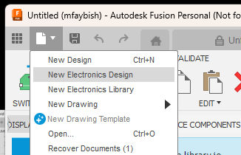

**Create new Schematic:**

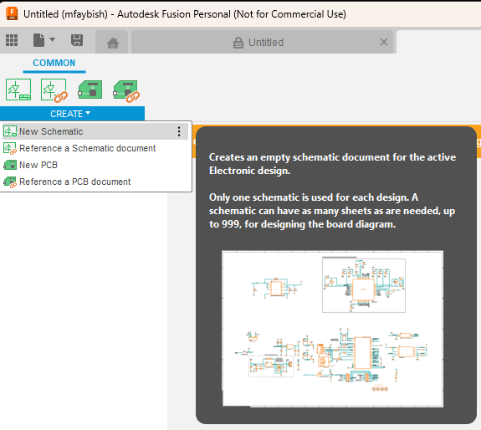

* **Open library manager:**

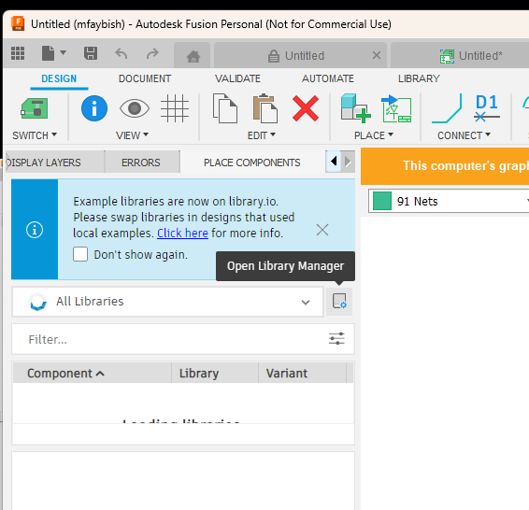

* **Import relevant libraries:**

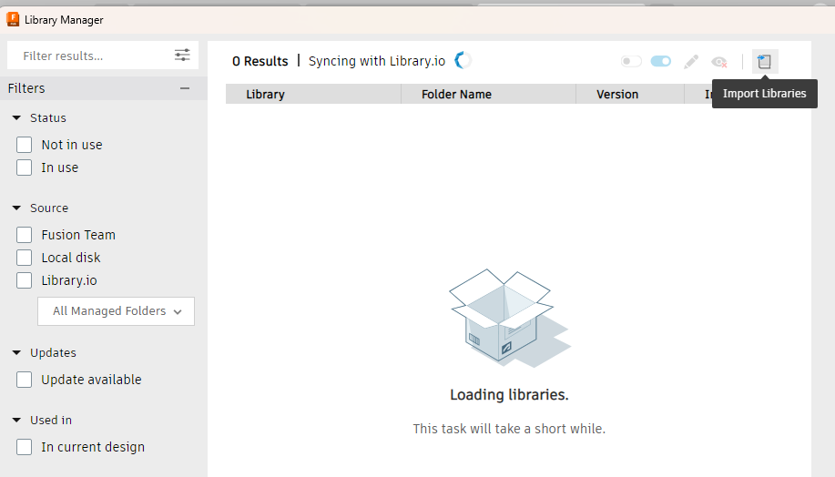

* **Import the libraries you saved from the git**

**בסרטון:** [**https://drive.google.com/file/d/1EWXYklT_unnY4Cpudp-aRONs7NyvxkmO/view?usp=drive_link**](https://drive.google.com/file/d/1EWXYklT_unnY4Cpudp-aRONs7NyvxkmO/view?usp=drive_link)

**בדקה 22:00 תוכלו לראות דוגמא לשלבים שביצענו מעלה**

**שלב שני - בניית הסכימה החשמלית:**

**הסכמה צריכה להראות כמו הרפרנס הבא, השתמשו בהמשך המידע בחלק זה כדי להבין כיצד ואיזה רכיבים להביא.(יש להשתמש באותם שמות כמו הרפרנס. ניתן למצוא את הרפרנס בצורה ברורה יותר במצגת שקף 8):**

**הבאת רכיבים:**

**DESIGN-> PLACE COMPONENT**

**ובשדה ה FILTER חפשו את שם הרכיב כמו שמופיע בסכימה , לחצו עליו וגררו את הסמן לסכימה.**

**(לעיתים שם הרכיב אינו כמו בסכימה, עבור רכיבים כאלה, השתמש בשמות שניתנו בהמשך חלק זה)**

* **הכנסת ה pin header:**

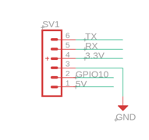

*pin header , בעברית: ראש פינים) הוא רכיב אלקטרוני המשמש לחיבור חשמלי בין רכיבים שונים במעגל מודפס (PCB). הוא מורכב משורה או כמה שורות של פינים מתכתיים המותקנים על מעגל מודפס. כל פין מחובר למסלול חשמלי במעגל ויכול להעביר אותות או חשמל בין רכיבים שונים או לחבר את המעגל ליחידות חיצוניות כמו כבלים, חיישנים, או מודולים אחרים.*

**מתוך הספריות נפלטר pin header , ונבחר את הרכיב MAD6-1:**

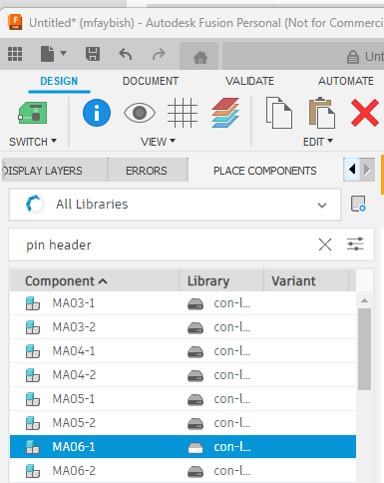

**נגרור אותו למסך העבודה וניתן לו שמות כמו ברפרנס**

**את רוב שמות הרכיבים , ניתן למצוא על פי חיפוש שמם.**

**הבהרות לרכיבים שקשה יותר למצוא על פי שמם:**

* **עבור ה buzzer נבחר את הרכיב הבא:**



**בVariant נשנה ל PTH_KIT:**



* **עבור רכיב הגלגלת (פוטנציומטר):**

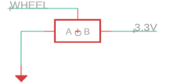

**נשתמש ברכיב הבא:**

* **עבור ה**

**נשתמש ברכיב הבא פעמיים:**



**\*עבור הנגד (שימו לב לבחירה נכונה בגודל הנגד 0805):**



**עבוד הדיודה:**

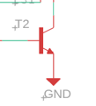

**נשמש ברכיב הבא:**

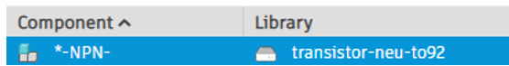

**ב Variant נשנה ל SOT23-BEC:**



**עבור הרכיב למסך:**

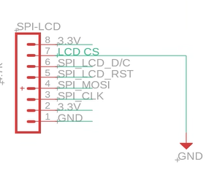

**שימו לב, השם LCD_CS, הוא היחידי שהוספנו כטקסט ולא כשם של נט, וזאת מכיוון שהוא מחובר ל GND**

**\*שימו לב , כשניתן שם זהה לשני NET-ים, נקבל הודעה מהצורה:** 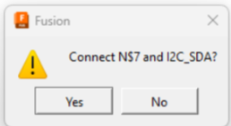

**זה בסדר**

**\*להוסיף NET, לחצו על האייקון המתאים:** 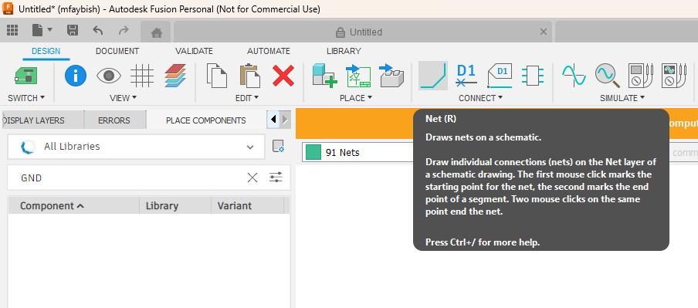

**\*לתת שם ל NET , לחצו על האייקון המתאים:**

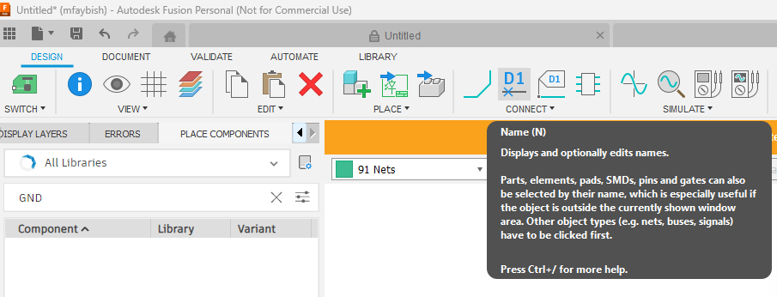

**הוסיפו שמות כמו בסכימה, שימו לב יש I2C_SDA ו I2C_SCL , אין I2C_SCI**

**שלב 3 , שלב הוולידציה: validate -> ERC (בסיום הסכימה ורצוי אחרי בדיקת net list)**

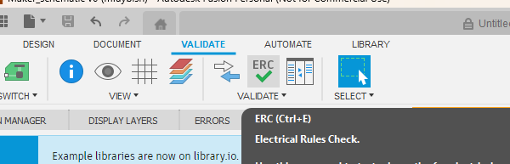

**You should see only 2 errors:**

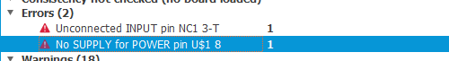

**You can approve it using the approve**

**יש מצב שתקבלו warnings על כך שחלק מהקומפוננטות אין להם VALUE:**

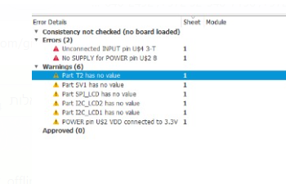

**זה בסדר, תעשו approve**

**שלב 4 – הפקת הלוח הפיזי (לא לבלבל עם ייצור!):**

**Switch -> switch to PCB document**

**נשנה את הסקלה ל MM:**

* **view -> Grid Setting**

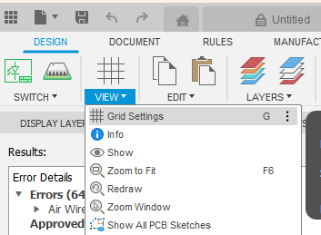

**ונשנה ל MM**

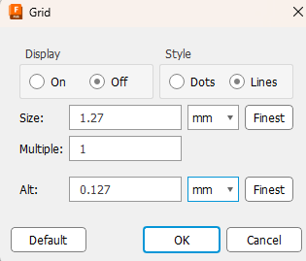

**נשנה את גודל הלוח:**

גודל רצוי: רוחב 120 גובה 65

* **חלק עליון: בחלק העליון של הלוח נלחץ כפתור ימני -> properties**

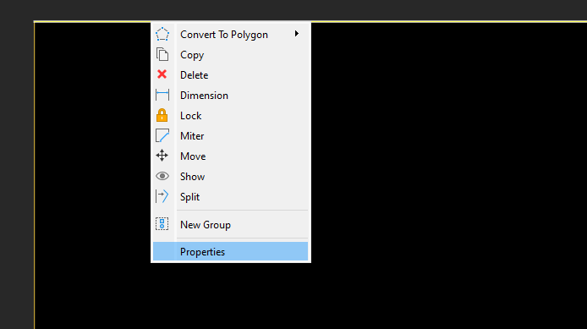

**ונשנה את הסקלה:**

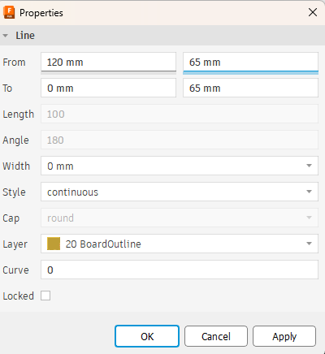

**•**

**ב FROM וב TO,**

**הערך הראשון הוא הקואורדינטה ציר ה -X (הציר האופקי)**

**•הערך השני הוא הקואורדינטה של ציר ה -Y (הציר האנכי)**

* **חלק תחתון: בחלק התחתון של הלוח נלחץ כפתור ימני -> properties**

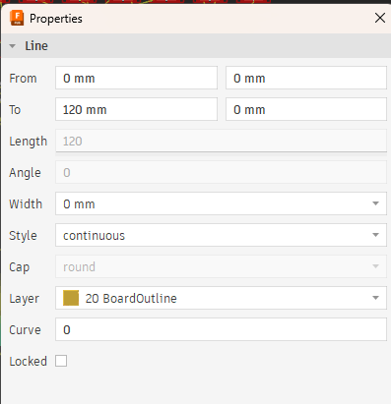

**נמקם את החלקים על הלוח בעזרת Move:**

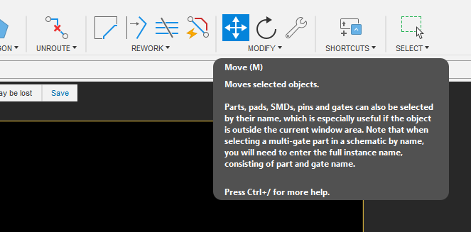

**התוצאה הסופית צריכה להראות כך: (את הטקסט נוסיף בשלב הוספת הטקסט בהמשך)**

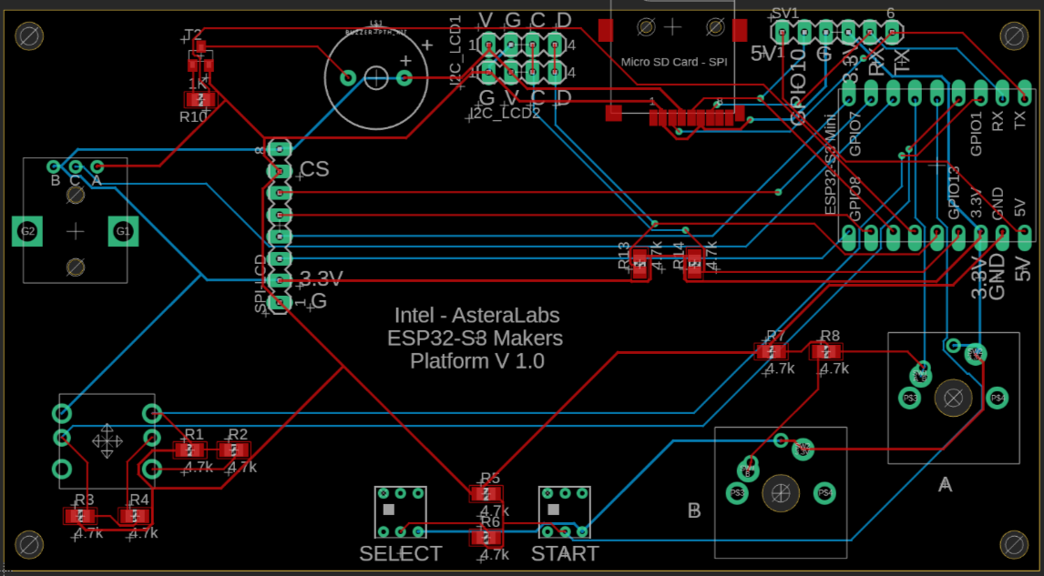

* שימו לב, הלוח הסופי שלנו יראה כך:

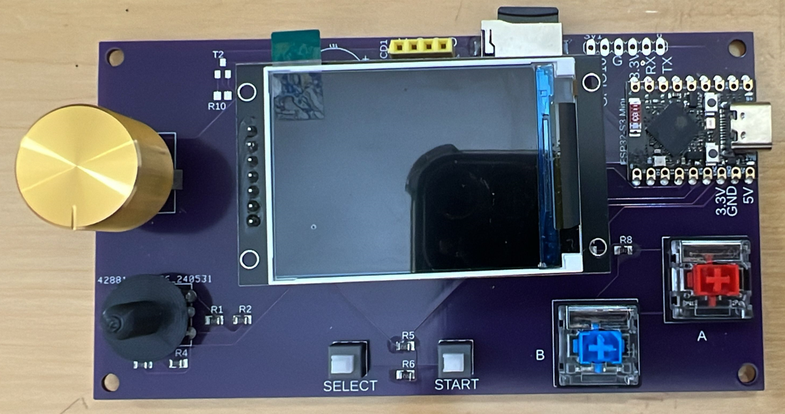

**ולכן יש לשים לב לכמה נקודות חשובות:**

* מסך - אורך MM62 גובה MM38 ועל כן יש להשאיר מספיק מקום עבורו כדי שיכנס בתושבת . כדי לחשב שהשארנו מספיק מקום, ניבדוק מיקום של הרכיב .עימדו על הרכיב ת בחלק העליון של המסך, בסוגריים , מופיעות הקוארדינטות של הרכיב )

* פוטנציומטר(הכפתור הזהוב הכי שמאלי) -שימו לב קוטרו MM20, יש לוודא שהשארנו לו מקום
* הרכיבים הימניים התחתונים יראו אצלכם קצת שונה 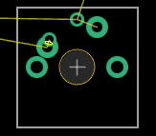 , כדי לשנות ל X בתוכם במקום + :עמדו על הרכיב, כפתור ימני, lock (זה בעצם נועל את מיקומו על הלוח)
* מיקום הנגדים אינו משנה, אבל רצוי לשים ליד מי שמשתמש בהם

**קביעת חוקי הראוטינג ע"י עריכת הקלאס של החוקים:**

* **ודאו שאתם בגרסה האחרונה של fusion :**

**לחצו על השעון, אם יש גרסה לעדכון הוא ירשום לכם ויתן לכם קישור ללחוץ לעדכון, אם אתם כבר מעודכנים זה יראה כך:**

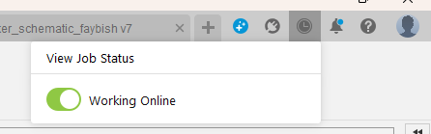

* **קינפוג העדפות:**

לחצו על האייקון העגול עם שמיכם בפינה הימנית וביחרו PREFERENCES

**וודאו שכל התיבות מסומנות : (במיוחד**

**and drill Auto Set Route Width)**

* **שנו חזרה את הסקלה ל MIL**

**design ->view -> Grid Setting**

* **הוספת קטגוריה של POWER:**

**Rules -> netClass**



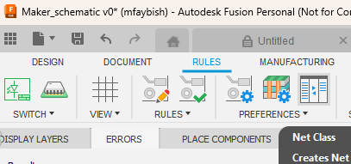

**נוסיף קטגוריה של power ע"י add**

**ניתן שם power ונזיז את הסיגנלים הרלוונטים ימינה (ע"י סימונם ולחיצה על החץ ימינה). זה צריך להראות כך בסוף התהליך:**

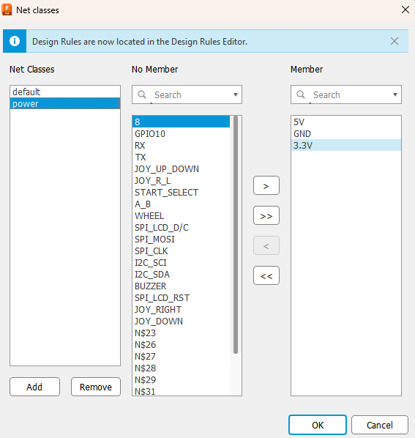

* **קביעת החוקים:**

**Rules ->design rules**

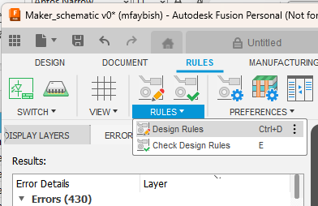

**Custom Rules -> Copper Width**

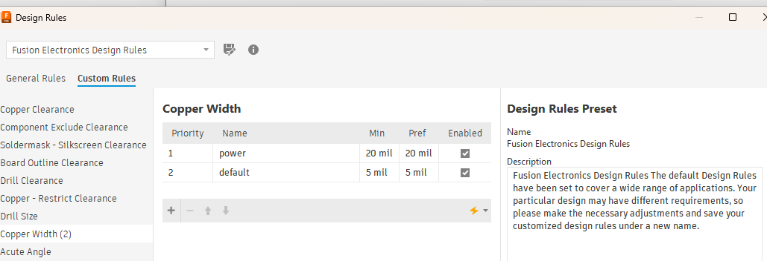

* **נלחץ על + בכדי להוסיף חוק,**

**נוסיף שני חוקים:**

* **בצד ימין נשנה את השם ל power ונשנה את הרוחב ל 10MIL ונשנה את השדה object 1 שיהיה in_net_classes, זה צריך להראות כך (שימו לב לשדות בצד ימין):**

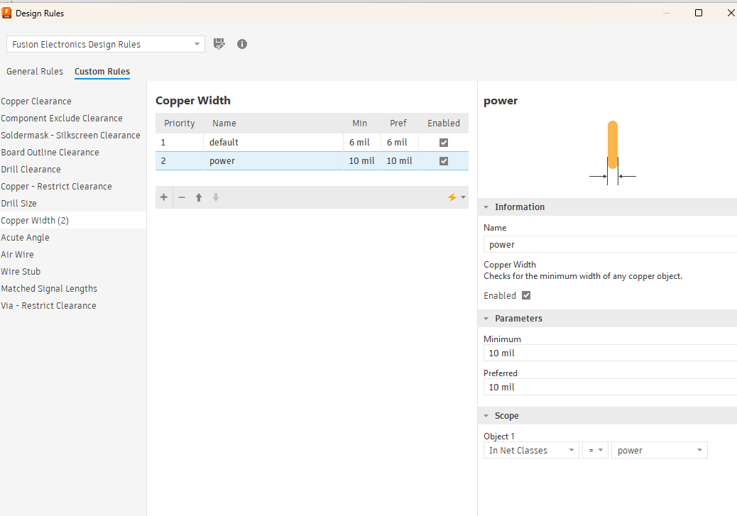

* **ניצור חוק נוסף, נשנה את השם ל default ונשנה את הרוחב ל 6MIL ונשנה את השדה object1 שיהיה in_net_classes , זה צריך להראות כך (שימו לב לשדות בצד ימין):**

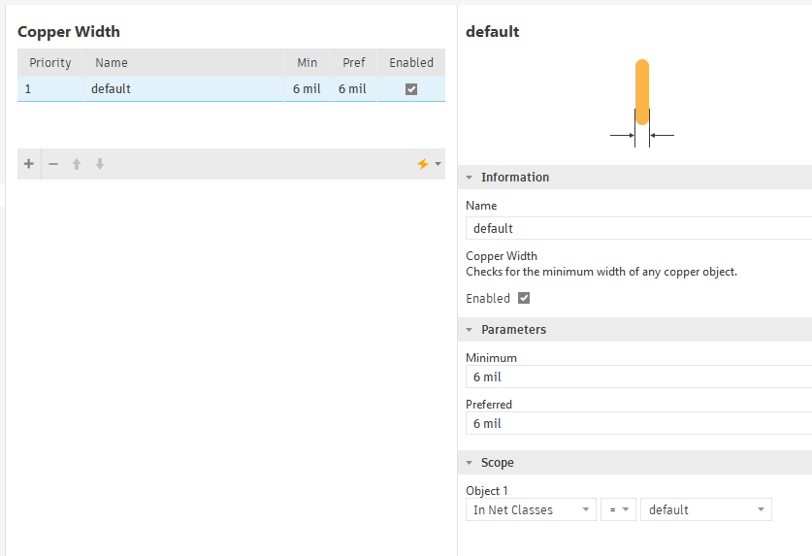

**שלב 5 – שלב הראוטינג: design ->quick route -> autorouter**

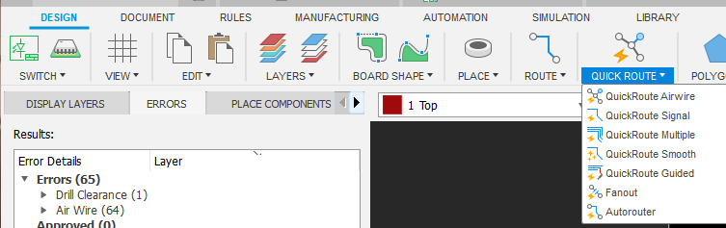

**בדיקת הראוטינג - בדיקת החוקים RULES -> CHECK RULES DESIGN**

**שלב 6 – בדיקת DRC:**

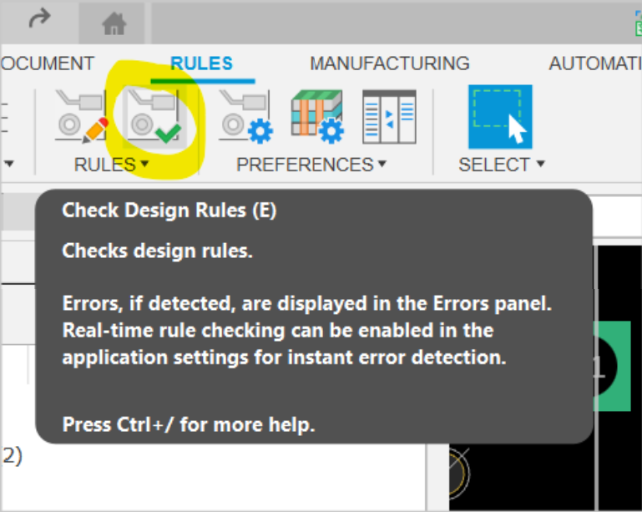

אם הכל תקין תקבלו רק שתי שגיאות (תאשרו אותם, הם בסדר):

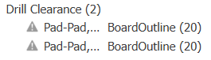

**שלב 7 - הוספת טקסט:**

**לחץ על האות T**

**וודא שבחרת Silkscreen Top**

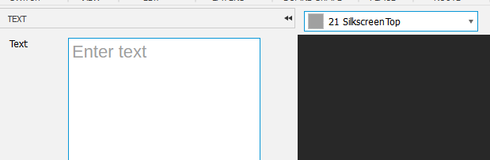

**שלב 8 - ייצור הלוח:**

**צפייה בלוח שייווצר: manufacturing -> CAM preview**

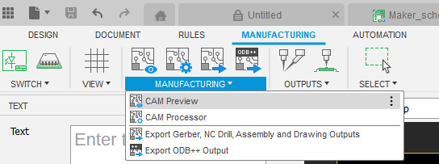

**ייצור הלוח: לחיצה על האייקון שמסומן בכחול ושמירת ה ZIP FILE שנוצר:**

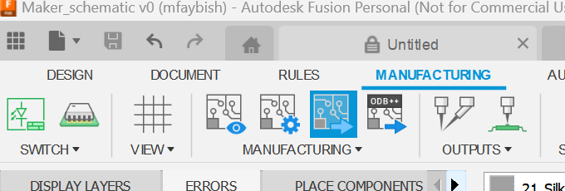

**בסרטון:**

[**https://drive.google.com/file/d/13HXNhmdpWGmlUeDnYSGTIFV83jBHmd9n/view?usp=drive_link**](https://drive.google.com/file/d/13HXNhmdpWGmlUeDnYSGTIFV83jBHmd9n/view?usp=drive_link)

**בדקה 00:58 תוכלו לראות דוגמא לשלב הזה ולבאים אחריו ולהמשיך את התרגיל בעצמכם**